TRANG LIÊN HỆ

Xem file mẫu liên hệ
Vào folder template , nhắp đúp file contact3.html để xem trang mẫu liên hệ.

Tạo file lienhe.php
- Mở file contact3.html bằng Dreamweaver hoặc Notepad++
- Tìm tag <div id="content">
- Bên trong tag vừa tìm chọn tag <div class="container"> rồi Copy Paste qua file mới + lưu với tên lienhe.php

Nhúng trang liên hệ vào layout
- Mở file main.php
- Tìm tới tag <div id="content"> sẽ thấy khối lệnh php có các lệnh include, bổ sung thêm code màu đỏ để được như sau:
<?php
if ($p=="giohang") require "giohang.php";
elseif ($p=="lienhe") require "lienhe.php";
elseif ($p=="chitiet") require "chitiet.php";
…
- Test: http://localhost/banhang/main.php?p=lienhe ➔ sẽ thấy trang liên hệ

Chỉnh trang liên hệ
- Mở file lienhe.php
- Sửa We are here to help you thành Chúng tôi ở đây để phục vụ bạn
- Sửa Are you curious about …marianne is vicinity thành Bạn có điều gì chưa rõ không? Bạn có cần tư vấn về cách sử dụng điện thoại không? Bạn có cần tìm hiểu một vài tính năng mới không? Bạn có đang cần mua một điện thoại mới? Mọi vấn đề về điện thoại mà bạn muốn biết… xin hãy đến với chúng tôi.
- Sửa Please feel free …working for you 24/7 thành Vui lòng điền thông tin trong mẫu dưới để liên hệ với chúng tôi (24/24)
Bạn hãy sửa tiếp để khi xem trang liên hệ thấy như sau:
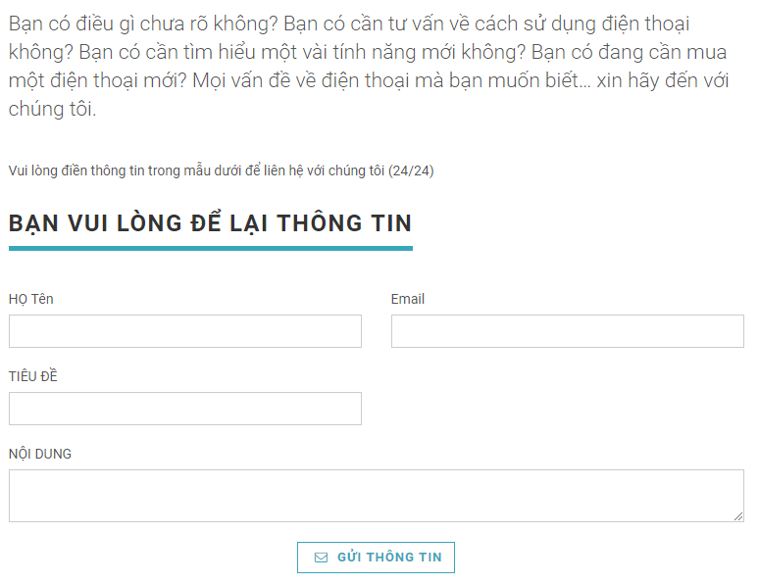

Địa chỉ đẹp cho trang liên hệ
- Làm giống trang liên hệ trong site tin tức
RewriteRule ^lienhe.html$ main.php?p=lienhe [L]

6. Chép thư viện PHP Mailer vào site

7. Định nghĩa hàm gửi mail dùng phpmailer
Code trong class/tin.php
function GuiMail($to, $from, $from_name, $subject, $body, $username, $password, &$error){
$error="";
require_once "class/class.phpmailer.php";
require_once "class/class.smtp.php";
try {
$mail = new PHPMailer();
$mail->IsSMTP();
$mail->SMTPDebug = 0; // 1=errors and messages, 2=messages only
$mail->SMTPAuth = true;
$mail->SMTPSecure = 'ssl';
$mail->Host = 'smtp.gmail.com';
$mail->Port = 465;
$mail->Username = $username;
$mail->Password = $password;
$mail->SetFrom($from, $from_name);
$mail->Subject = $subject;
$mail->MsgHTML($body);// noi dung chinh cua mail
$mail->AddAddress($to);
$mail->CharSet="utf-8";
$mail->IsHTML(true);
$mail->SMTPOptions = array(
'ssl' => array(
'verify_peer' => false,
'verify_peer_name' => false,
'allow_self_signed' => true
));
if(!$mail->Send()) {$error='Loi:'.$mail->ErrorInfo; return false;}
else { $error = ''; return true; }
}
catch (phpmailerException $e) { echo "<pre>".$e->errorMessage(); }
}//function

Code gửi mail
Trong file lienhe.php, phía trên tag form code:
<?php
if (isset($_POST['name']) ==true){
$ht=htmlentities(trim(strip_tags($_POST['name'])),ENT_QUOTES,'utf-8');
$m=htmlentities(trim(strip_tags($_POST['email'])),ENT_QUOTES,'utf-8');
$td=htmlentities(trim(strip_tags($_POST['subject'])),ENT_QUOTES,'utf-8');
$nd=htmlentities(trim(strip_tags($_POST['message'])),ENT_QUOTES,'utf-8');
$nd= nl2br($nd);
$loi="";
if ($ht=="") $loi.="Bạn chưa nhập họ tên<br>";
if ($m=="") $loi.="Bạn chưa nhập email<br>";
if ($nd=="") $loi.="Bạn chưa nhập nội dung liên hệ<br>";
else if (strlen($nd)<=10) $loi.="Nội dung liên hệ quá ngắn<br>";
if ($loi==""){
$to ="<Địa chỉ mail của người admin nhận mail>";
$from="<Địa chỉ mail bạn dùng để gửi mail>";
$pass="<Pass của mail bạn dùng để gửi mail>";
$topText="Họ tên: {$ht}<br>Email: {$m}<br>Tiêu đề: {$td}" ;
$nd = $topText."<br>Nội dung:<hr>".$nd;
$error="";

$t->GuiMail($to, $from,$fromName="Ban Quan Tri", $td, $nd, $from, $pass, $error);

if ($error!="") $loi=$error;
else {
$_SESSION['camon'] ="Cảm ơn bạn. Ý kiến đã được ghi nhận";
echo "<script>document.location='/news/lien-he/';</script>";
exit();
}
}
}
?>
<div id="thongbaoLH" style="background:#ccc;color:red; padding:20px; text-align:center;line-height:150%; margin-top:10px">
<?php
if ($loi!="") echo $loi;
if (isset($_SESSION['camon'])==true) {
echo $_SESSION['camon'] ; unset($_SESSION['camon']); }
?>
</div>
<?php if (isset($_SESSION['camon'])==false) {?>
Sau tag form, code
<?php } ?>

